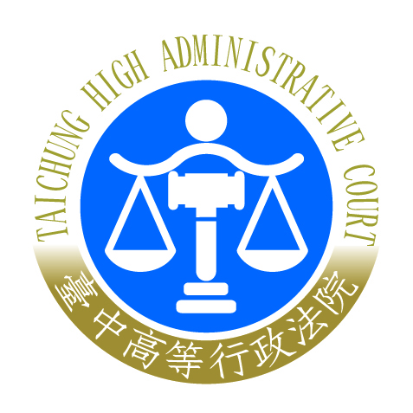 | 臺中高等行政法院新聞稿  發稿日期：109年 7 月 13 日  發稿單位：文書科  連 絡 人：科長 莊啟明  連絡電話：04-22600800#8300 編號：109-009

臺中高等行政法院邀請陳清秀教授講授「中央與地方之權限與義務」新聞稿
臺中高等行政法院法官在職研習課程，日前邀請東吳大學法學院陳清秀教授講授「中央與地方之權限與義務」。許金釵院長致詞表示陳教授長期專研行政法學領域，對於地方制度法更有其獨到的心得。行政訴訟實務上，有許多有關中央與地方權限劃分之爭議案例，值得加以探討分析。陳教授曾擔任臺北市政府法規委員會主任委員、行政院人事行政局局長等要職，專長行政程序法、行政救濟法及稅法，行政法學著作等身。期盼藉由陳教授在學術研究及實務上所累積的經驗，帶給同仁不同的思維角度，進而提升審判事務之品質。
陳教授首先從法理學的自然法學觀點切入，他認為法規範之制定及執行都應符合事物本質的合理性，也就是順物性。在中央與地方任務的權限劃分及其連結之支出責任分配，亦應以事物的本質即「行政執行權」之歸屬作為準則，並非單純以立法權為判斷標準。就此，陳教授引用德國聯邦憲法法院1969年判決實例，指聯邦與各邦之間的任務分配，原則上須與行政責任相連結，倘若立法權及行政權均歸屬於聯邦，即構成聯邦任務之存在，聯邦鐵公路交叉法不得主張各邦對於街道交通事項有一般行政權即課予各邦支出之責任，將該負擔轉嫁於各邦，此規定實屬違憲。應用於我國中央與地方自治的關係，猶如上開德國聯邦與各邦之間的互動關係般，應就事件的本質是否具有全國一致之性質作為主要判準，我國憲法第111條所揭示的均權原則亦採取此種觀點。同時，此項均權原則，應再從「功能最適觀點」來加以詮釋、活化其內涵，以使中央與地方任務的分配達到儘可能正確的境地。
此外，陳教授更援引德國基本法及日本地方分權的概念，指出有關憲法或法律規定之地方自治事項，倘有維持全國法律秩序、國民生活條件及經濟秩序統一之必要時，憲法或法律所規定之地方自治事項理應由中央統一規範，並且有維持全國最低基本行政服務水準之義務，地方則負責執行之角色。在我國的地方制度法中，其實也看得出相類概念的影子，即有關地方稅的範圍及課徵，應依中央所規範的地方稅法通則規定，避免各地方政府營造所謂的「租稅天堂」，造成各地方惡性競爭、損害整體國家經濟活動，或影響國庫稅收等公共利益。不過，他表示地方的稅收若不足以支應基本財政需要，中央亦應給予適當的補助，以滿足全國統一的行政服務水準。此外，陳教授解說地方課徵環境稅的課稅原則，認為在造成環境的額外負擔時，才可謂具有額外課環境稅的正當理由。
陳教授觀察我國的公共行政事務，認除了國防外交等全國性事務外，多半係屬中央與地方共同任務事項。除憲法第108條就共同任務事項明定中央與地方政府均有競合立法權外，在大多的行政法規立法例上，也多採共同任務事項之內涵。以空氣污染防制法為例，主管機關在中央為行政院環境保護署，於地方則為各縣市政府。行政執行權分別隸屬於中央與地方，中央原則上享有法規之訂定、解釋及行政監督輔導等權限，地方則多扮演執行角色，屬一分工合作的管理模式。
其次，陳教授就中央政府對於地方自治或委辦事項可採的監督方式詳加論述，包括制定法律或法規命令，例如地方制度法規定各地方預算編制應依行政院訂定之預算籌編原則辦理，以避免各地方政府有浮濫支出之情事，並利於主計單位衡量各地方的財政能力，進而健全國家整體財政狀況；發布解釋令函等通案性行政規則；事前監督，如自治條例訂有罰則之報請中央核定，或委辦規則函報委辦機關核定後發布；事後監督，如自治規則事後報請行政院、中央各該主管機關備查；及對於個案為行政指導等。而在監督密度層面，除中央主管機關得就委辦事項進行合法性及合目的性監督，就自治事項行合法性監督之傳統論述外，陳教授也特別就公法爭議之救濟權利提出其看法，他認為倘若地方機關將訂有罰則之自治條例，送請中央機關核定，遭以違法為由拒絕作成核定時，可參考外國立法例，及有權利即有救濟之法理，得向行政法院請求救濟，俾能保障地方自治團體的地方自治權。最後，他強調司法機關理應作為任何行政行為的最後一道防線，不論在地方自治上或其他公法事件發生時，皆須扮演公正第三人的客觀角色，就爭議進行適當的審查，以符合現代法治國原則。
本次研習活動報名踴躍，包括本院所有審判長、法官、司法事務官、法官助理、書記官及各行政人員等，皆到場聆聽。教授以其在行政上的經驗及豐厚的學養，對於我國地方自治，提出多面向的思考點，引領多元思維，與會人員均感獲益良多，滿滿三個小時的研習課程，也在與會者熱烈討論中圓滿結束。

